
PŘÍPRAVA NA VYUČOVACÍ HODINU

Příjmení a jméno studenta UJEP: Šabadová Tereza
Studijní obor: ČJ HI pro SŠ navazující | Ročník: 1. | Zkratka předmětu: KBO/4151

Aktivita: Slohové cvičení – životopis Alžběty II.

Ročník: 2. stupeň ZŠ, 1. ročník SŠ

Téma: Strukturovaný životopis

Klíčová slova: sloh, životopis, strukturovaný životopis

Stručný popis průběhu činnosti: Žáci ve skupinách hledají zadané informace na internetu, které poté prezentují před třídou, aby je mohli následně zapsat do formuláře strukturovaného životopisu.

Průběh činnosti:

1) motivace + diskuze ve dvojicích – formou hádanky žáky namotivujeme k následující aktivitě (učitel nechá žáky hádat, o kom se bude psát životopis, dává indicie typu – je to žena, má ráda klobouky a módu, je to významná osobnost 20., ale i 21. století atd.), až žáci uhodnou, že jde o Alžbětu II., necháme jim čas 2 minuty, aby ve dvojicích diskutovali, zda tuto osobnost znají, kde o ní slyšely atd.

2) práce ve skupinách – cílem tohoto kroku je, aby žáci našli vhodné informace, které potom použijí při tvorbě svého strukturovaného životopisu (učitel zadá každé skupině žáků období ze života Alžběty II., žáci se rozdělí do skupin, každá skupina by měla mít k dispozici počítač, kde budou hledat potřebné informace na internetu, po uplynutí limitu každá skupina prezentuje dohledané informace před třídou – ostatní žáci si informace zapisují)

3) tvorba vlastního strukturovaného životopisu – žáci vyplní na základě získaných informací formulář (viz níže)

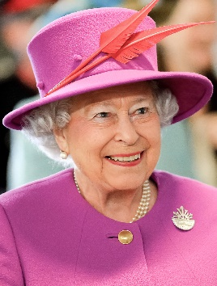 | životopis
OSOBNÍ INFORMACE | Jméno a příjmení:  Datum a místo narození:  Trvalé bydliště:  Národnost:  Státní příslušnost:  Rodinný stav:

Vzdělání

pracovní Zkušenosti

jazykové dovednosti

zájmy a aktivity

zdravotní stav

doplňující informace
Citace obrázkového materiálu:

ROUSE, Joel. www.defenceimagery.mod.uk [online]. [cit. 15.5.2019]. Dostupný na WWW: http://www.defenceimagery.mod.uk/fotoweb/Preview.fwx?

